# Máquinas. Mecanismos de transmisión I.

1. ¿Cómo se llama el mecanismo de la figura?

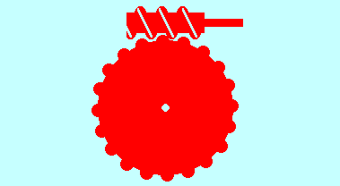

a) Tornillo sin fin

b) Huso sin fin

c) Corona sin fin

d) Piñón sin fin

1. La corona gira cuando recibe el empuje ...



a) De la hélice del tornillo

b) Del radio del tornillo

c) De un diente del tornillo

d) De la manivela del tornillo

1. ¿Qué otra pieza puede sustituir al tornillo sin fin?



a) Una barra cilíndrica con rosca

b) Una cadena

c) Un piñón

d) Una corona sin fin

1. ¿Cómo se llama la rueda dentada que engrana con el tornillo sin fin?



a) Trócola

b) Disco

c) Manivela

d) Corona

1. El giro del tornillo hace girar la corona ...



a) Y el giro de la corona hace girar el tornillo

b) Incluso cuando hay un trinquete

c) Pero la corona no puede hacer girar el tornillo

d) Si la rueda es helicoidal

1. El tornillo sin fin es un mecanismo ...



a) Siempre sumador

b) Casi siempre multiplicador

c) Siempre reductor

d) Siempre multiplicador

1. El tornillo sin fin es ...



a) Un mecanismo de transformación de movimiento

b) Un mecanismo de transmisión de movimiento

c) Una máquina compuesta

d) Una máquina simple

1. La rotación del tornillo se transforma en ...



a) Un movimiento rectilíneo no acotado

b) Un movimiento oscilatorio

c) Un movimiento de rotación

d) un movimiento alternativo

1. El mecanismo de la figura transmite rotación entre árboles de ejes ...



a) Vectoriales

b) Que se cruzan

c) Que se cortan

d) Paralelos

1. El tornillo sin fin de Arquímedes sirve para ...



a) Engranar mejor con la corona

b) Que los barcos floten

c) Aumentar la presión del agua

d) Elevar agua a un nivel más alto

1. El giro del tornillo hace girar la corona ...



a) En el mismo sentido

b) En sentido horario

c) En sentido opuesto

d) En torno a un eje distinto

1. Por cada vuelta del tornillo la corona gira ...



a) Dos vueltas

b) Una vuelta

c) La distancia entre dos dientes

d) Tantas vueltas como dientes tiene la rueda

1. Por cada vuelta de la corona el tornillo gira ...



a) Varias vueltas, según el número de entradas del tornillo

b) Una vuelta

c) Tantas vueltas como dientes tiene la rueda

d) Dos vueltas

1. En el mecanismo de la figura ...



a) El tornillo gira solidario al arbol resistente

b) La corona es la rueda conductora

c) La corona es la rueda motriz

d) El tornillo gira solidario al arbol motor

1. Podemos encontrar un tornillo sin fin ...



a) En una radio

b) En una caja de música

c) En un sacacorchos

d) En un frigorífico

1. ¿Cómo se llama el mecanismo de la figura?

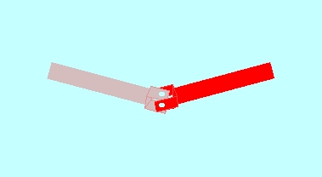

a) Junta de Kaplan

b) Árbol de Cardan

c) Junta de Cardan

d) Árbol de Kaplan

1. ¿Qué otro nombre recibe la junta de Cardan?



a) Embrague

b) Árbol de transmisión

c) Eje de transmisión

d) Articulación universal

1. La junta de Cardan es ...



a) Una máquina compuesta

b) Una máquina simple

c) Un mecanismo de transformación del movimiento

d) Un mecanismo de transmisión del movimiento

1. Los dos árboles en una junta de Cardan están sometidos a ...



a) Corte o cizalladura

b) Torsión

c) Compresión

d) Tracción

1. Los dos árboles en una junta de Cardan ...



a) Giran a la misma velocidad

b) Son árboles resistentes

c) Son árboles motores

d) Giran en sentido horario

1. El ángulo que forman los ejes de los árboles en una junta de Cardan ...



a) Debe ser próximo a 180º

b) Puede ser de cualquier valor

c) Debe ser nulo

d) Debe ser próximo a 90º

1. ¿Cuál de las siguientes máquinas incorpora una junta de Cardan?



a) Motocicleta

b) Camión

c) Barco

d) Taladro de columna

1. ¿Qué forma tiene la pieza central que sirve de unión entre los dos árboles?



a) De remache

b) De pendiente

c) De horquilla

d) De cruz

1. La junta de Cardan puede transmitir potencias ...



a) Intermedias

b) Similares a las que transmiten las poleas y correas

c) Elevadas

d) Bajas

1. ¿Cómo se llama la pieza que hay en el extremo de cada árbol?



a) Émbolo

b) Cuchara

c) Punta

d) Horquilla

1. Para evitar las irregularidades en la relación de transmisión de una junta de Cardan se usa ...



a) Una horquilla doble

b) Una junta cinética

c) Una correa dentada

d) Una doble junta Hooke

1. La transmisión por cadena permite conectar ...

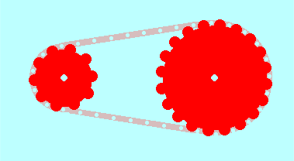

a) Piñones próximos

b) Árboles próximos

c) Árboles muy separados

d) Poleas muy separadas

1. Si la cadena no está bien ajustada ...



a) Hay que lubrificar

b) Puede saltar

c) Puede romperse

d) Hay que tensar

1. Para evitar el ruido que produce la cadena ...



a) Puede sustituirse por una correa dentada

b) Puede aumentarse el número de eslabones

c) Se puede pegar a las ruedas

d) Puede sustituirse por una correa trapezoidal

1. ¿Cómo se llama cada una de las piezas que forman una cadena?



a) Carril

b) Eslabón

c) Émbolo

d) Mango

1. Los eslabones que forman parte de una cadena están unidos mediante ...



a) Agujas

b) Patines

c) Rodillos

d) Pistones

1. En una transmisión por cadena, las dos ruedas del mecanismo giran ...



a) En sentido horario

b) A la misma velocidad de giro

c) En el mismo sentido

d) En sentidos opuestos

1. En la transmisión síncrona de un motor de cuatro tiempos se usa ...



a) Una cadena

b) Una correa de sección circular

c) Un tren de engranajes

d) Una correa dentada

1. Si la rueda motriz es la pequeña, el sistema es ...



a) Multiplicador

b) Más silencioso

c) Reductor

d) Más robusto

1. En la transmisión por cadena de una bicicleta, la rueda grande se llama ...



a) Piñón

b) Plato

c) Biela

d) Pistón

1. En la transmisión por cadena de una bicicleta, la rueda pequeña se llama ...



a) Biela

b) Piñón

c) Pistón

d) Plato

1. Los ejes de los árboles de transmisión ...



a) Deben ser paralelos

b) Deben ser perpendiculares

c) Pueden formar un ángulo entre 0º y 90º

d) Deben ser próximos

1. Podemos encontrar una transmisión por cadena en ...



a) Una motocicleta

b) Un carburador

c) Un patín

d) Una radio

1. La transmisión por cadena permite ...



a) Gran diversidad

b) Gran seguridad

c) Gran velocidad

d) Gran potencia